**МИНИСТЕРСТВО ЦИФРОВОГО РАЗВИТИЯ СВЯЗИ И МАССОВЫХ КОММУНИКАЦИЙ**

**Ордена Трудового Красного Знамени**

**Федеральное государственное бюджетное образовательное учреждение высшего образования**

**«Московский технический университет связи и информатики»**

Кафедра «Системного программирования»

**Отчет по лабораторной работе №3**

по дисциплине «Информационные технологии и программирование» на тему:

Двумерные массивы

Выполнил:

Сидорук Данил Вадимович, БФИ-2202

Проверил: Соловьев А. С.

Москва

2024

Цель работы: получение навыков работы с операторами цикла и двумерными массивами.

Задание: разработать программу сортировки двумерного массива по возрастанию и по убыванию значений элементов. Для каждого вида сортировки добавить свою управляющую кнопку. Сохранить первоначальный вариант массива на листе MS Excel.

Ход работы:

На рисунке ниже показан интерфейс программы:

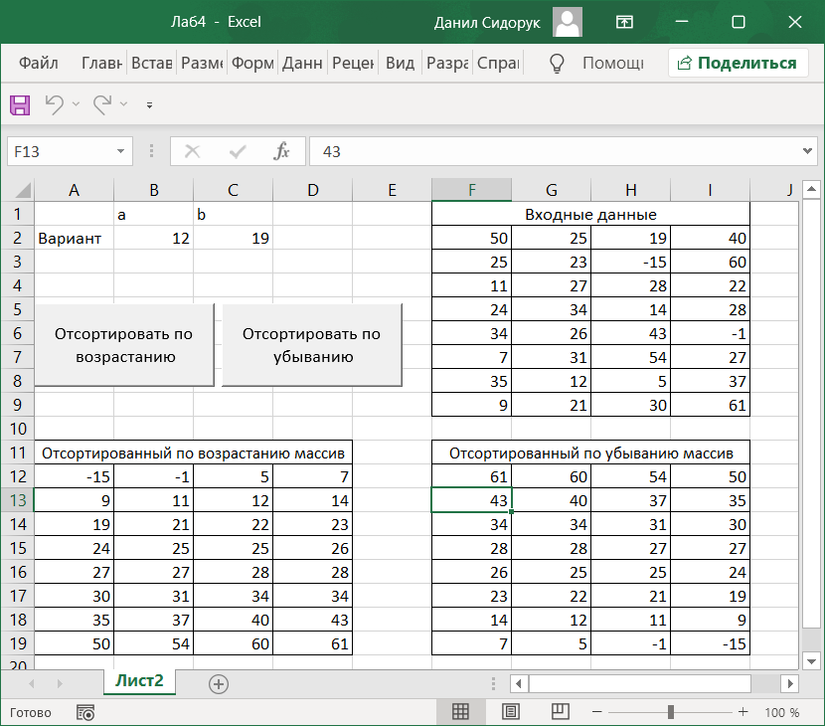

Рисунок 1 - Интерфейс работы программы

Ниже приведен код программы:

Sub FillRange(Rng As Range, Rows As Integer, Columns As Integer, Arr As Variant)

   For i = 0 To Rows

       For j = 0 To Columns

           Rng.Cells(i + 1, j + 1).Value = Arr(i * (Columns + 1) + j)

       Next j

   Next i

End Sub

​

Sub ReverseArray(vArray As Variant)

   Dim vTemp As Variant

   Dim i As Long

   Dim iUpper As Long

   Dim iMidPt As Long

   iUpper = UBound(vArray)

   iMidPt = (UBound(vArray) - LBound(vArray)) \ 2 + LBound(vArray)

   For i = LBound(vArray) To iMidPt

       vTemp = vArray(iUpper)

       vArray(iUpper) = vArray(i)

       vArray(i) = vTemp

       iUpper = iUpper - 1

   Next i

End Sub

​

​

Public Sub QuickSort(vArray As Variant, inLow As Long, inHi As Long)

 Dim pivot   As Variant

 Dim tmpSwap As Variant

 Dim tmpLow  As Long

 Dim tmpHi   As Long

​

 tmpLow = inLow

 tmpHi = inHi

​

 pivot = vArray((inLow + inHi) \ 2)

​

 While (tmpLow <= tmpHi)

    While (vArray(tmpLow) < pivot And tmpLow < inHi)

       tmpLow = tmpLow + 1

    Wend

​

    While (pivot < vArray(tmpHi) And tmpHi > inLow)

       tmpHi = tmpHi - 1

    Wend

​

    If (tmpLow <= tmpHi) Then

       tmpSwap = vArray(tmpLow)

       vArray(tmpLow) = vArray(tmpHi)

       vArray(tmpHi) = tmpSwap

       tmpLow = tmpLow + 1

       tmpHi = tmpHi - 1

    End If

 Wend

​

 If (inLow < tmpHi) Then QuickSort vArray, inLow, tmpHi

 If (tmpLow < inHi) Then QuickSort vArray, tmpLow, inHi

End Sub

​

Function GetArr(a As Double, b As Double) As Variant

   GetArr = Array(38 + a, 13 + a, 7 + a, 28 + a, 6 + b, 4 + b, -34 + b, 41 + b, -1 + a, 15 + a, 16 + a, 10 + a, 5 + b, 15 + b, -5 + b, 9 + b, 22 + a, 14 + a, 31 + a, -13 + a, -12 + b, 12 + b, 35 + b, 8 + b, 23 + a, 0 + a, -7 + a, 25 + a, -10 + b, 2 + b, 11 + b, 42 + b)

End Function

​

Sub Sort_Asc()

   Dim a As Double, b As Double

   a = Range("B2").Value

   b = Range("C2").Value

   Dim Arr As Variant

   Arr = GetArr(a, b)

   Dim R As Range, SA As Range

   Set R = Range("F2:I9")

   Set SA = Range("A12:D19")

​

   Call FillRange(R, 7, 3, Arr)

   Call QuickSort(Arr, 0, 8 * 4 - 1)

   Call FillRange(SA, 7, 3, Arr)

End Sub

​

Sub Sort_Desc()

   Dim a As Double, b As Double

   a = Range("B2").Value

   b = Range("C2").Value

​

   Dim Arr As Variant

   Arr = GetArr(a, b)

​

   Dim R As Range, SD As Range

   Set R = Range("F2:I9")

   Set SD = Range("F12:I19")

   Call FillRange(R, 7, 3, Arr)

   Call QuickSort(Arr, 0, 8 * 4 - 1)

   Call ReverseArray(Arr)

   Call FillRange(SD, 7, 3, Arr)

End Sub

​

На рисунке ниже показан результат работы программы при a = -10, b = 22:

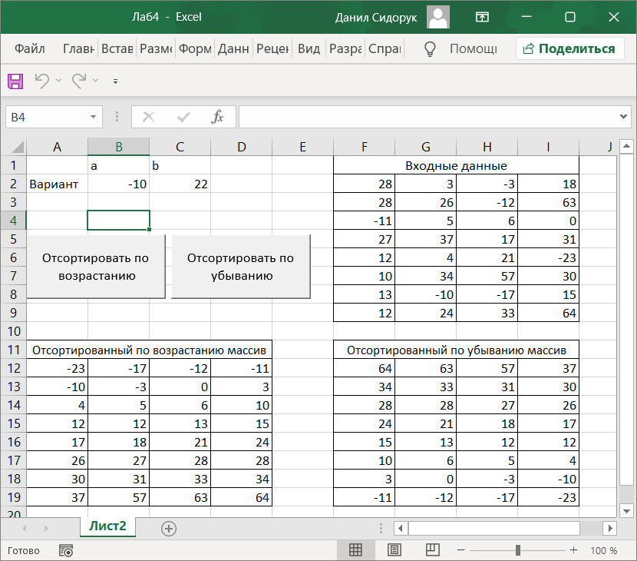

Рисунок 2 - Результат работы программы при a = -10, b = 22

На рисунке ниже показан результат работы программы при a = 22, b = 44:

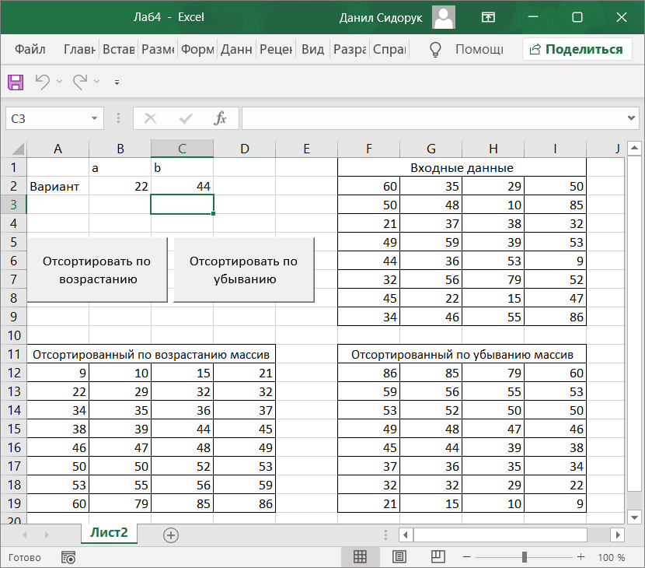

Рисунок 3 - Результат работы программы при a = 22, b = 44